Fotek Sebastian 31.01.2021

Piotr Pawlak

**Instrukcja dla użytkownika – Gra SOKOBAN**

Wymagania systemowe do uruchomienia gry

Do uruchomienie gry jest niezbędne posiadanie środowiska Javy (JRE) lub ewentualnie wszystkie potrzebne pliki zawarte w pakiecie JDK, by móc samemu skompilować i wykonać program.

Uruchamianie aplikacji

W celu uruchomienia gry otwieramy nasze środowisko JRE i uruchamiamy tam program. W przypadku Intelij-a po otworzeniu projektu wystarczy kliknąć SHIFT+F10. Możemy również uruchomić grę za pomocą pliku wsadowego Windows „SOKOBAN_run.bat oraz bezpośrednio za pomocą pliku „Sokoban.jar”

Dokumentacja JavaDoc

Dokumentacja w tej postaci została wygenerowana i jest dołączona do projektu w folderze Dokumentacja->JavaDoc. Jeśli jednak sami chcielibyśmy ją wygenerować wystarczy, że na górnym pasku klikniemy Tools. Następnie Generate JavaDoc i wybierzemy lokalizację w której chcemy zapisać nasz plik.

Elementy dodatkowe – Punktacja oraz zasady gry

Gra polega na poruszaniu się główną postacią i przesuwaniu skrzynek w taki sposób, żeby znalazły się one na wyznaczonych miejscach. Otrzymujemy punkty za pozostały czas po ukończeniu poziomu oraz za umieszczenie złotej skrzynki w przeznaczonej dla niej części planszy. Za każdą sekundę, która pozostanie gracz otrzymuje 1 pkt. Za ułożenie wszystkich skrzynek 200 pkt oraz dodatkowo 150 pkt za ułożenie złotej skrzynki w odpowiednim miejscu. Za każdy ruch odejmowany jest 1 pkt.

Sterowanie

W – ruch postacią w górę.

S – ruch postacią w dół

A – ruch postacią w lewo

D – ruch postacią w prawo

E – pauza

Serwer

Na razie jeszcze brak. :’(

Aplikacja

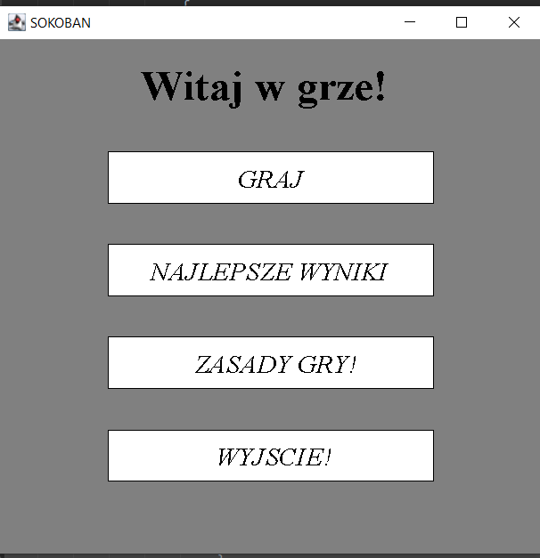Po uruchomieniu aplikacji pojawia się takie okno. Mamy do wyboru 4 przyciski. Żeby wybrać dany kafelek najeżdżamy na niego myszką, a następnie klikamy lewy przycisk myszy. Kafelki „Graj”, „Najlepsze wyniki” oraz „Zasady gry!” otwierają nowe okna natomiast kafelek „Wyjście” zamyka aplikację.

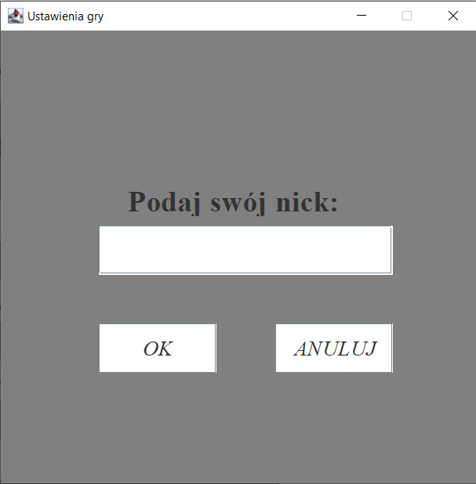

Po naciśnięciu przycisku graj wyświetla się nowe okno. Możemy wtedy, albo wrócić do poprzedniego okna klikając anuluj, albo wpisać swój nick i rozpocząć nową grę. Jeśli nie wpiszemy nicku wyskakuje okno z błędem i musimy wpisać nick.

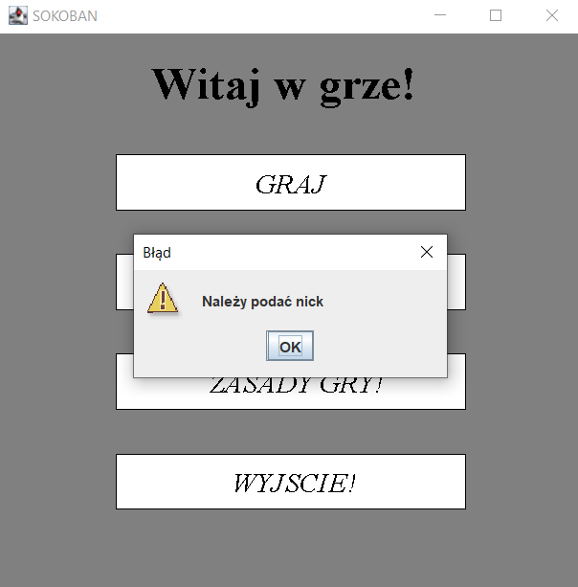

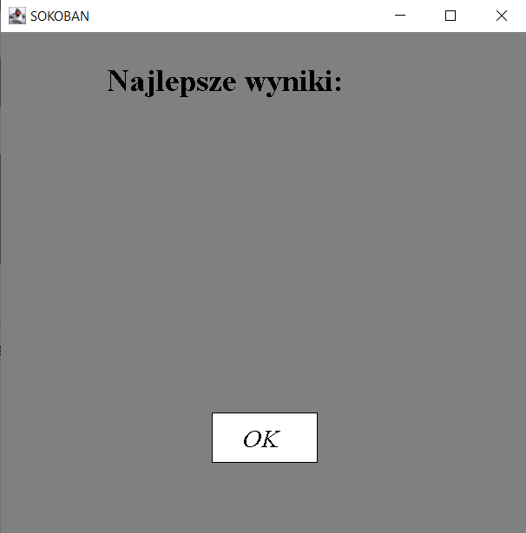

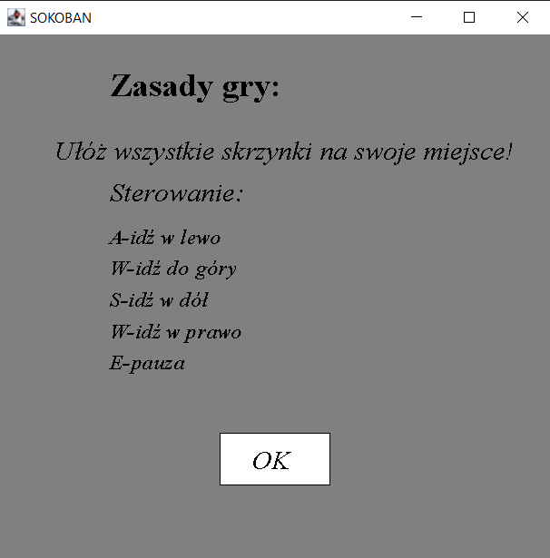Po naciśnięciu przycisku NAJLEPSZE WYNIKI wyświetli nam się lista z najlepszymi graczami, która obecnie jest pusta. Gra jest bardzo trudna i nikt jej jeszcze nie ukończył, żeby otrzymać wynik. Tak naprawdę nie udało nam się tego zrobić.   
  
  
  
  
  
  
  
  
   
Po kliknięciu przycisku „zasady gry” wyświetla się instrukcja sterowania oraz widzimy krótką zwięzłą informację na czym polega gra. Do poprzedniego ekranu wracamy klikając przycisk „OK”.

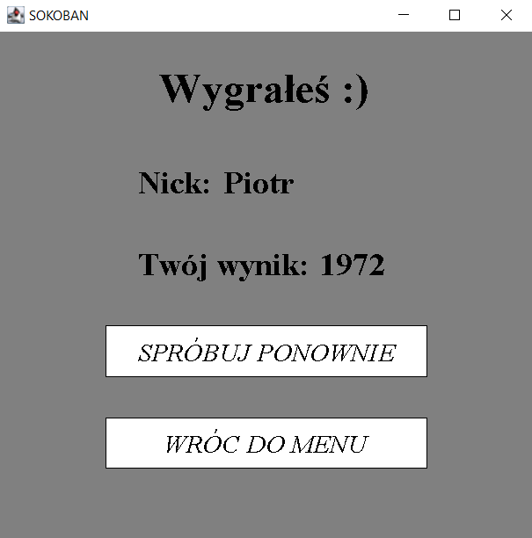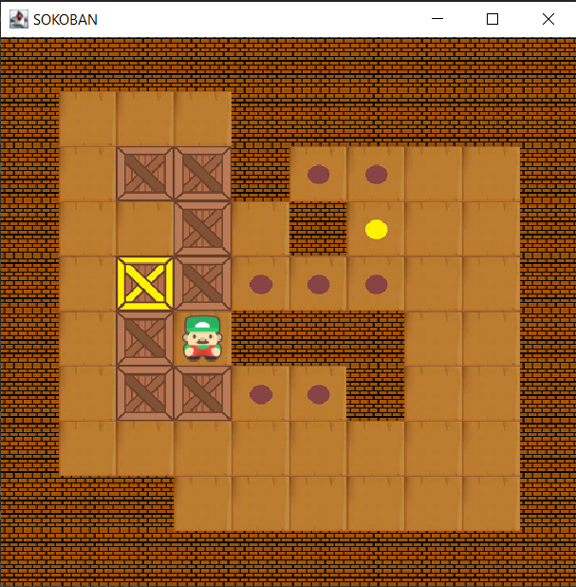  
Po przejściu wszystkich poziomów wyświetla nam się okno z napisem „Wygrałeś” oraz „Twój wynik: ” razem z liczbą uzyskanych punktów na wszystkich 3 poziomach. Poniżej mamy dwie opcje: „Spróbuj ponownie”, które uruchamia grę od początku oraz „Wróć do Menu”, które jak nazwa wskazuje powoduje nasz powrót do menu głównego.

Gra

Poziomy są wczytywane z plików konfiguracyjnych. Możemy również skalować okno.

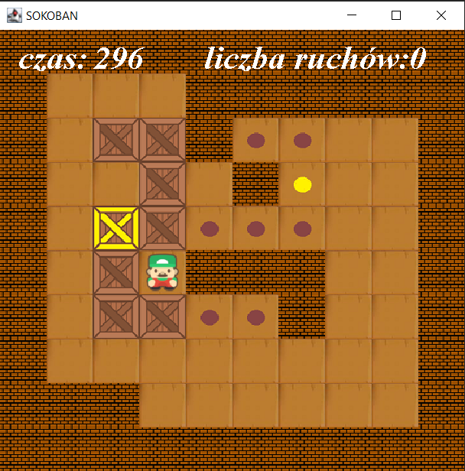  
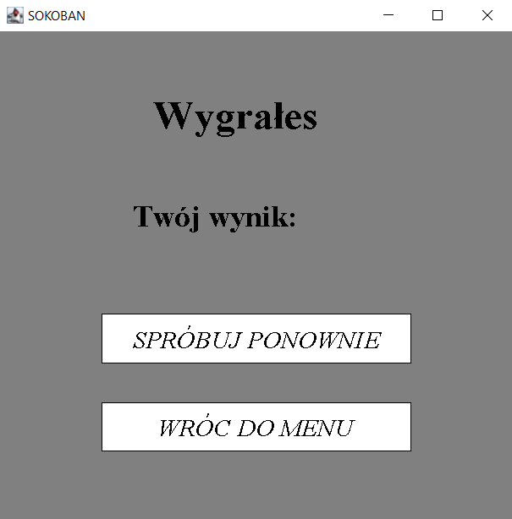Po kliknięciu przycisku graj pojawia się następujący ekran. W lewym górnym rogu mamy czas który nam pozostał na ukończenie danego poziomu, a w prawym górnym rogu mamy liczbę ruchów którą wykonaliśmy na danym poziomie. Do następnego poziomu przechodzimy automatycznie po odpowiednim ułożeniu wszystkich skrzynek, bądź w przypadku nie powodzenia, ustawiając postać w prawym dolnym rogu.

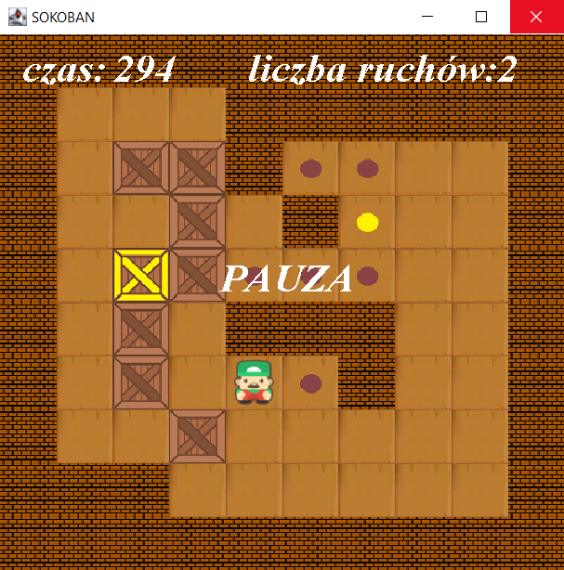  
Po kliknięciu przycisku pauzy „E” zatrzymuję się czas i nie jesteśmy w stanie wykonać ruchu postacią. Na środku ekranu pojawia się biały napis „PAUZA”

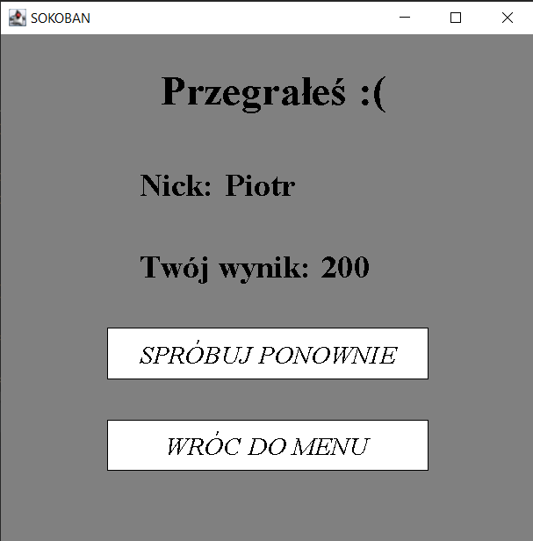Po upływie 300 sekund na jednym poziomie przegrywamy i wyświetla się następujące okno.